常用票据样本及说明

一、银行汇票。
银行汇票是汇款人将款项交存当地银行，由银行签发给汇款人持往异地办理转账结算或支取现金的票据。为了方便申请人的使用，银行汇票还专门设置了实际结算金额栏，在交易过程中，可根据实际需要在出票金额以内填写实际结算金额，受到法律保护。其票样如图1-1、1-2所示，银行进账单如图1-3所示。

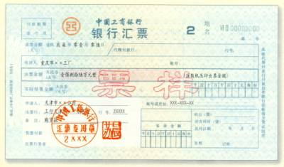
图1-1 银行汇票
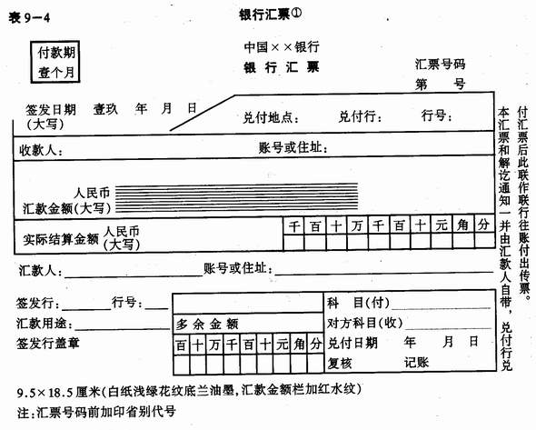
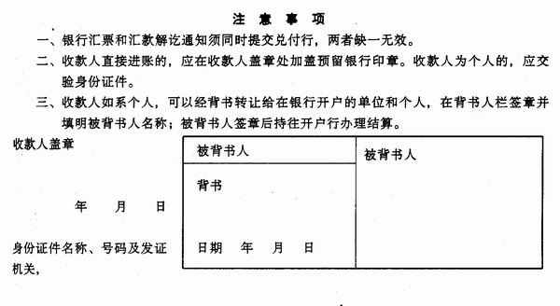
图1-2 银行汇票背面
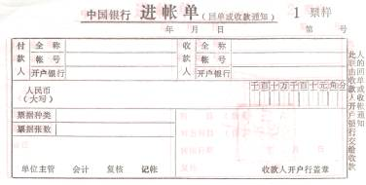
图1-3 进账单
银行汇票的账务处理方法是：收款单位应根据银行的收账通知和有关的原始凭证编制收款凭证；付款单位应在收到银行签发的银行汇票后，根据“银行汇票委托书”（存根）联编制付款凭证。如有多余款项或因汇票超过付款期等原因而退款时，应根据银行的多余款收账通知编制收款凭证。
采用银行汇票结算方式，应注意下列问题：
① 银行汇票的提示付款期为一个月，超过提示付款期限，经出具证明后，仍可以请求出票银行付款。银行汇票见票即付。填明“现金”字样和代理付款行的银行汇票丧失，失票人可以向银行申请挂失，或者向法院申请公示催告或提起诉讼。但未填明“现金”字样和代理付款行的银行汇票丧失不得挂失。
② 银行汇票一律记名，可以背书转让。背书是指在票据背面或者粘单上记载有关事项并签章的票据行为。背书是一种票据行为，是转让票据权利的重要方式，它的产生是票据成为流通证券的一个标志。
③ 银行汇票的汇款金额起点为500元。

二、商业汇票。
商业汇票是收款人或付款人（或承兑申请人）签发，由承兑人承兑（承兑是指汇票付款人承诺在汇票到期日支付汇票金额的票据行为。承兑是汇票中所特有的，并于到期日向收款人或被背书人支付款项的票据。商业汇票适用于同城或异地在银行开立存款科目的法人以及其他组织之间，订有购销合同的商品交易的款项结算（必须具有真实的交易关系或债权债务关系）。
采用商业汇票结算方式，应注意下列问题：
① 采用商业汇票结算方式时，承兑人即付款人员有到期无条件支付票款的责任。
② 对信用不好的客户应慎用或不用商业汇票结算方式。
③ 商业汇票一律记名。允许背书转让，但背书应连续。
④ 商业汇票的承兑期限由交易双方商定，但最长不得超过6个月。商业汇票的提示付款期限自汇票到期日起10日内。
付款人应当自收到提示承兑的汇票之日起3日内承兑或者拒绝承兑。付款人拒绝承兑的，必须出具拒绝承兑的证明。
商业汇票分为商业承兑汇票和银行承兑汇票。商业承兑汇票由银行以外的付款人承兑。银行承兑汇票由银行承兑。商业汇票的付款人为承兑人。

1、商业承兑汇票。它是指由收款人签发，付款人承兑，或由付款人签发并承兑的票据。商业承兑汇票按双方约定签发。由收款人签发的商业承兑汇票应交付款人承兑，由付款人签发的商业承兑汇票应经本人承兑。付款人须在商业承兑汇票正面签署“承兑”后，将商业承兑汇票交给收款人。在实务中，一般以由付款人签发的商业承兑汇票居多。其票样如图2-1-1、2-1-2、2-1-3、2-1-4、2-1-5所示。
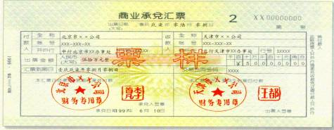
图2-1-1商业承兑汇票
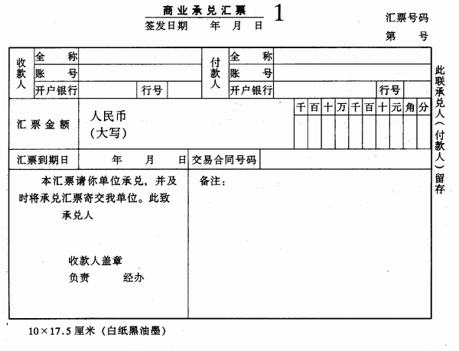
图2-1-2 收款人签发的商业承兑汇票
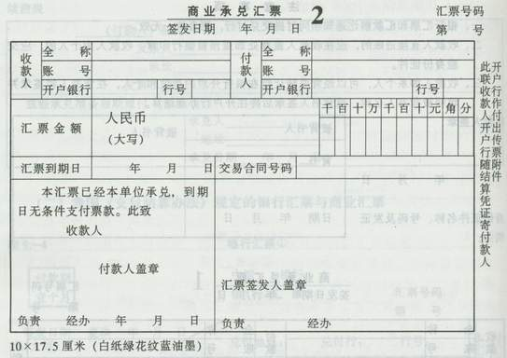
图2-1-3 付款人签发的商业承兑汇票
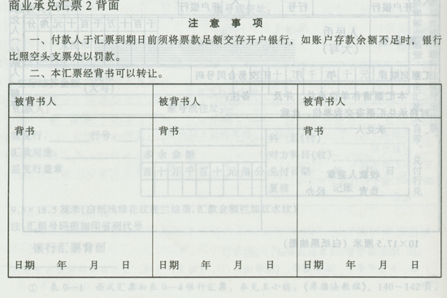
图2-1-4 商业承兑2汇票背面
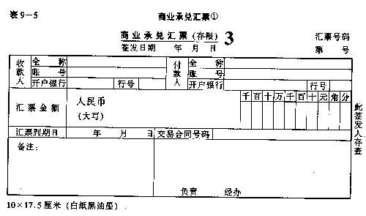
图2-1-5 商业承兑汇票签发人所留存根
商业承兑汇票的账务处理方法是：收款单位凭银行盖章的进账通知编制收款凭证，付款单位凭承兑汇票委托书存根联编制付款凭证。

2、银行承兑汇票：它是由收款人或承兑申请人签发，并由承兑申请人向开户银行申请，经银行审查同意承兑的票据。其票样如图2-2所示。
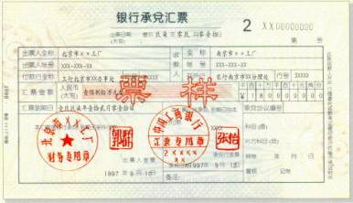
图2-2 银行承兑汇票

银行承兑汇票的账务处理方法是：收款单位凭银行盖章的进账通知编制收款凭证，付款单位凭银行承兑汇票委托书存根联编制付款凭证。
商业承兑汇票和银行承兑汇票既有区别又有联系。商业承兑汇票是购销双方的票据交易行为，是一种商业信用，银行只作为清算的中介。而银行承兑汇票是银行的一种信用业务，体现购、销及银行三方关系，银行既是商业汇票的债务人，同时又是承兑申请人的债权人。银行承兑汇票由银行保证无条件付款，因而有较高的信誉。

三、银行本票。银行本票是申请人将款项交存银行，由银行签发以办理转账结算或支取现金的票据。适用于同城办理转账结算或支取现金。我国普遍开展银行本票的时间并不长，银行本票还是一种较新的票据结算方式，银行本票对于企事业单位和个人在同城范围办理转账结算具有明显的优点，对于促进我国的经济的发展将起到重要的作用。为此，我国票据法以法律的形式确立了银行本票的法律地位。其票样如图3-1、3-2所示。

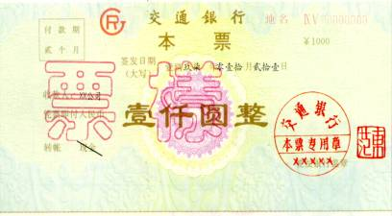
图3-1 银行本票
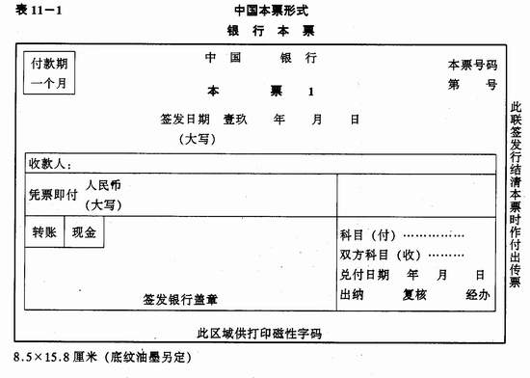
图3-1 银行本票
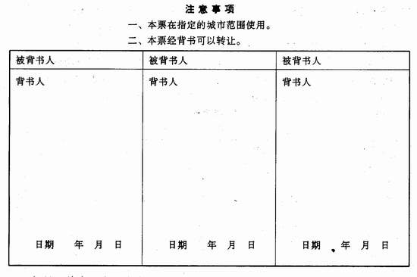
图3-2 银行本票背面
银行本票的账务处理方法是：收款单位按照规定受理银行本票后，应将银行本票连同进账单送交银行办理转账，根据盖章退回的进账单第一联和有关原始凭证编制收款凭证；付款单位在填送“银行本票申请书”并将款项交存银行，收到银行签发的银行本票后，根据申请书存根联编制付款凭证。企业因银行本票超过付款期限或其他原因要求退款时，在交回本票和填制的进账单经银行审核盖章后，根据进账单第一联编制收款凭证。
采用银行本票结算方式，应注意下列问题：
① 银行本票分为不定额本票和定额本票两种。定额银行本票面额为1千元、5千元、1万元和5万元。银行本票可以用于转账，注明“现金”字样的银行本票可以用于支取现金。
② 银行本票的提示付款期为二个月，超过提示付款期限，经出具证明后，仍可请求出票银行付款。
③ 银行本票见票即付，资金转账速度是所有票据中最快最及时的。可以背书转让，不予挂失，对银行本票应视同现金，妥善保管。

四、支票。支票是银行的存款人签发给收款人办理结算或委托开户银行将款项支付给收款人的票据。适用于同城各单位之间的商品交易、劳务供应及其他款项的结算。由于支票结算方式手续简便，因而是目前同城结算中使用比较广泛的一种结算方式。其票样如图4-1、4-2所示。
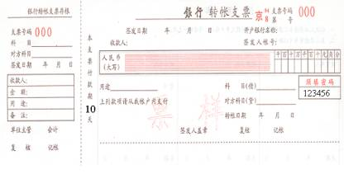
图4-1 转账支票
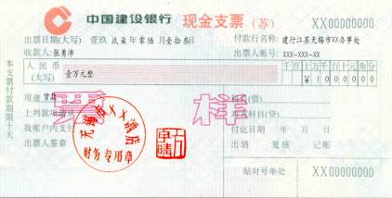
图4-2 现金支票
在银行开户的存款人领购支票时，必须填写“票据和结算凭证领用单”并签章，签章应与预留银行的签章相符，持支票购领证（购领证上有指定办理银行业务的人员姓名）及指定人员身份证，由指定人员到银行办理购买手续。银行对上述单证审核无误后，即可将支票售给存款人。购买支票款由银行从存款人账户中划转，存款人根据实际购买金额，编制付款凭证，借记“财务费用”科目，贷记“银行存款”科目。
支票的账务处理方法是：收款单位对于收到的支票，应在收到支票的当日填制进账单连同支票送交银行，根据银行盖章退回的进账单第一联和有关的原始凭证编制收款凭证；对于付出的支票，应根据支票存根和有关原始凭证编制付款凭证。
采用支票结算方式，应注意下列问题：
① 鉴于我国多年使用支票的习惯，并考虑国际上的通行做法，方便个体工商户和个人的使用，保留了现金支票和转账支票，并新增了普通支票和划线支票。支票上印有“现金”字样的为现金支票，现金支票只能用于支取现金。支票上印有“转账”字样的为转账支票，只用于转账，不可支取现金。支票上未印有“现金”或“转账”字样的为普通支票，普通支票可以用于支取现金，也可以用于转账。在普通支票左上角划两条平行线的，为划线支票，划线支票只能用于转账，不得支取现金。
② 支票一律记名。中国人民银行总行批准的地区转账支票可以背书转让。
③ 支票见票即付，但支票持票人委托其开户银行向付款人提示付款的，进账时间为经过同城票据交换系统将票款划回的时间。支票的提示付款期限为自出票日起10日内，中国人民银行另有规定的除外。超过提示付款期的，持票人开户银行不予受理，付款人不予付款。④ 不准签发空白支票。签发支票，不能超过银行存款的余额，超过的即为“空头支票”，银行将予以退票，并处以票面金额5%但不低于1000元的罚款。
现金支票样本
现金支票填写样式和格式常见支票分为现金支票、转账支票。在支票正面上方有明确标注。现金支票只能用于支取现金(限同城内);转账支票只能用于转账
现金支票的填写样本
正确填写票据和结算凭证的基本规定银行、单位和个人填写的各种票据和结算凭证是办理支付结算和现金收付的重要依据，直接关系到支付结算的准确、及时和安全。票据和结算凭证是银行、单位和个人凭以记载账务的会计凭证，是记载经济业务和明确经济责任的一种书面证明。因此，填写票据和结算凭证，必须做到标准化、规范化，要要素齐全、数字正确、字迹清晰、不错漏、不潦草，防止涂改。
一、中文大写金额数字应用正楷或行书填写，如壹（壹）、贰（贰）、叁、肆（肆）、伍（伍）、陆（陆）、柒、捌、玖、拾、佰、仟、万（万）、亿、元、角、分、零、整（正）等字样。不得用一、二（两）、三、四、五、六、七、八、九、十、念、毛、另（或0）填写，不得自造简化字。如果金额数字书写中使用繁体字，如貳、陸、億、萬、圓的，也应受理。
二、中文大写金额数字到“元”为止的，在“元”之后，应写“整”（或“正”）字，在“角”之后可以不写“整”（或“正”）字。大写金额数字有“分”的，“分”后面不写“整”（或“正”）字。
三、中文大写金额数字前应标明“人民币”字样，大写金额数字应紧接“人民币”字样填写，不得留有空白。大写金额数字前未印“人民币”字样的，应加填“人民币”三字。在票据和结算凭证大写金额栏内不得预印固定的“仟、佰、拾、万、仟、伯、拾、元、角、分”字样。
四、阿拉伯小写金额数字中有“0”时，中文大写应按照汉语语言规律、金额数字构成和防止涂改的要求进行书写。举例如下：（一）阿拉伯数字中间有“O”时，中文大写金额要写“零”字。如￥1，409．50，应写成人民币壹仟肆佰零玖元伍角。（二）阿拉伯数字中间连续有几个“0”时，中文大写金额中间可以只写一个“零”字。如￥6，007．14，应写成人民币陆仟零柒元壹角肆分。（三）阿拉伯金额数字万位或元位是“0”，或者数字中间连续有几个“0”，万位、元位也是“0’，但千位、角位不是“0”时，中文大写金额中可以只写一个零字，也可以不写“零”字。如￥1，680．32，应写成人民币壹仟陆佰捌拾元零叁角贰分，或者写成人民币壹仟陆佰捌拾元叁角贰分；又如￥107，000．53，应写成人民币壹拾万柒仟元零伍角叁分，或者写成人民币壹拾万零柒仟元伍角叁分。（四）阿拉伯金额数字角位是“0”，而分位不是“0”时，中文大写金额“元”后面应写“零”字。如￥16，409.02，应写成人民币壹万陆仟肆佰零玖元零贰分；又如￥325．04，应写成人民币叁佰贰拾伍元零肆分。
五、阿拉伯小写金额数字前面，均应填写入民币符号“￥”（或草写：）。阿拉伯小写金额数字要认真填写，不得连写分辨不清。
六、票据的出票日期必须使用中文大写。为防止变造票据的出禀日期，在填写月、日时，月为壹、贰和壹拾的，日为壹至玖和壹拾、贰拾和叁抬的，应在其前加“零”；日为抬壹至拾玖的，应在其前加“壹”。如1月15日，应写成零壹月壹拾伍日。再如10月20日，应写成零壹拾月零贰拾日。
七、票据出票日期使用小写填写的，银行不予受理。大写日期未按要求规范填写的，银行可予受理，但由此造成损失的，由出票入自行承担。
现金支票正面填好:年月日,收款人名称,付款行名称,出票人帐号,金额,用途(备用金或工资),盖上财务章,法人章.
背面盖上财务章,法人章.
还用盖骑缝章吗？如果用就盖财务章。
一般盖章都是，财务章在左，法人章在右。

支票 现金支票样本
现金支票样本
现金支票填写样式和格式常见支票分为现金支票、转账支票。在支票正面上方有明确标注。现金支票只能用于支取现金(限同城内);转账支票只能用于转账。
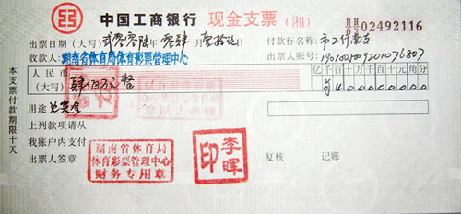
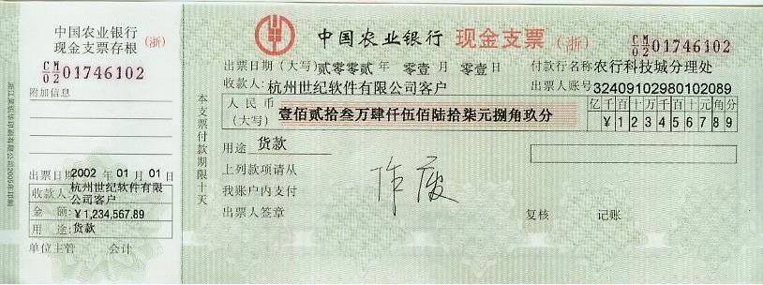
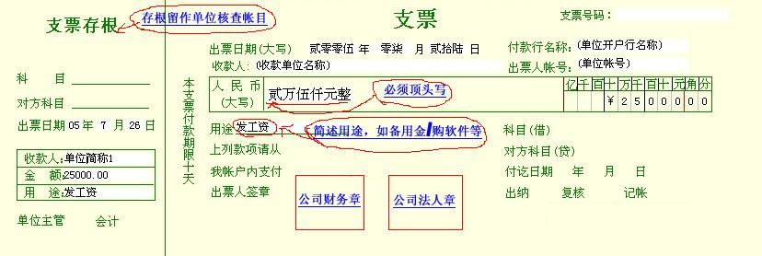
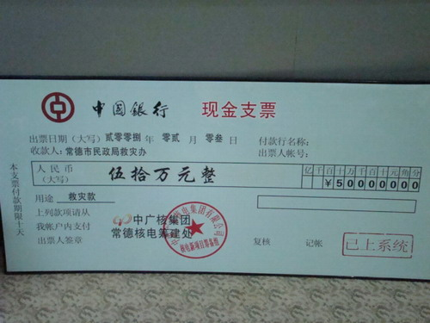
1.现金支票只能用于支取现金（限同城内）
2.收款人填写现金支票背面时,应填明身份证件名称及号码、发证机关名称、及在“收款人签章”处签上姓名。
3.不得背书他人,而且只能是现金支票上的收款人本人凭身份证提现.
4.收款人应在开出现金支票10之日提现.
5.在填写"用途栏"的时候因注意的是：银行对备用金有金额限制的，一般是不超过5万（不含5万）其它用途需要附上证明。
现金支票/转帐支票如何填写(现金支票/转帐支票填写应注意的事项)
关键词：现金支票/转帐支票如何填写(现金支票/转帐支票填写应注意的事项) ,现金支票/转帐支票如何填写(现金支票/转帐支票填写应注意的事项) ,现金支票/转帐支票如何填写(现金支票/转帐支票填写应注意的事项)
（1）支票正面不能有涂改痕迹，否则本支票作废。
（2）受票人如果发现支票填写不全，可以补记，但不能涂改。
（3）支票的有效期为10天，日期首尾算一天。节假日顺延。
（4）支票见票即付，不记名。（丢了支票尤其是现金支票可能就是票面金额数目的钱丢了，银行不承担责任。现金支票一般要素填写齐全，假如支票未被冒领，在开户银行挂失；转帐支票假如支票要素填写齐全，在开户银行挂失，假如要素填写不齐，到票据交换中心挂失。）
（5）出票单位现金支票背面有印章盖模糊了，可把模糊印章打叉，重新再盖一次。
（6）收款单位转帐支票背面印章盖模糊了（此时票据法规定是不能以重新盖章方法来补救的），收款单位可带转帐支票及银行进帐单到出票单位的开户银行去办理收款手续（不用付手续费），俗称“倒打”，这样就用不着到出票单位重新开支票了。
背书注意收款人名称和背书章的名称要一致
容易出现的错误 日期填写错误收款单位与背书单位印鉴不符
现金支票和转账支票可以开给个人。
依据：1997年9月19日 银发[1997]393号《支付结算办法》第一百一十六条单位和个人在同一票据交换区域的各种款项结算，均可以使用支票。
第一百二十七条…………持票人为个人的，还需交验本人身份证，并在支票背面注明证件名称、号码及发证机关。
银行承兑汇票样本图
银行承兑汇票在企业日常结算中使用越来越频繁，金融一网对照银行承兑汇票样本图实例（如图），让广大用户对银行承兑汇票有更直观的了解。
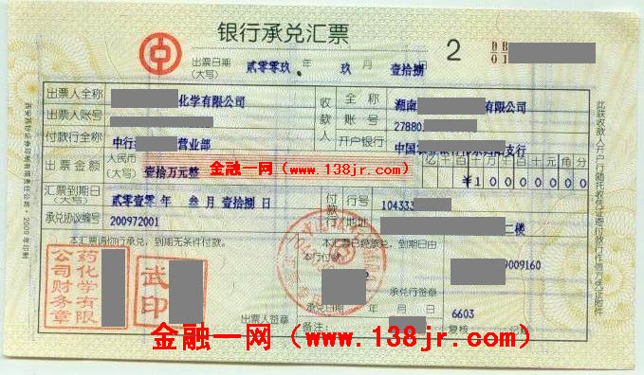
银行承兑汇票样本图
银行承兑汇票的出票人必须具备下列条件：（一）在承兑银行开立存款帐户的法人以及其它组织；（二）与承兑银行具有真实的委托付款关系；（三）资信状况良好，具有支付汇票金额的可靠资金来源。
银行承兑汇票票据证明必须记载下列事项（银行承兑汇票样本图）：
（一）表明“银行承兑汇票”的字样；
（二）无条件支付的委托；
（三）确定的金额；
（四）付款人名称；
（五）收款人名称；
（六）出票日期；
（七）出票人签章。
欠缺记载上述规定事项之一的，银行承兑汇票无效。
“银行承兑汇票”字样是汇票文句。在实务中，它是印刷在汇票的正面上方，出票人无需另行记载。
无条件支付委托是支付文句。在实务中，它也是印刷在银行承兑汇票的正面，通常以“本汇票于到期日付款”、“本汇票请予以承兑于到期日付款”等类似文句来表示，出票人无需另行记载。
确定的金额要求汇票上记载的出票金额必须确定，并且只能以金钱为标的，记载的汇票金额必须按规定来书写。银行承兑汇票出票金额大写必须与小写金额一致，两者不一致的，票据无效。出票金额不得更改，更改的汇票无效。
付款人是银行承兑汇票的出票人在汇票上记载的委托其支付汇票金额的银行，付款人并非因出票人的支付委托即成为当然的票据债务人，而是必须经其承兑。在汇票承兑之前的付款人为出票人，在承兑之后的承兑银行就是付款人，是银行承兑汇票的主债务人。
收款人是汇票上记载的受领汇票金额的最初票据权利人。收款人名称不得更改，更改的银行承兑汇票无效。
出票日期必须按照的规定书写。出票日期不得更改，更改的银行承兑汇票无效。
银行承兑汇票出票人必须签章，签章必须清楚。
银行承兑汇票持票人单位财务部门也应当经常检查专类保管的银行承兑汇票或应收票据备查簿，看汇票是否到期。汇票到期日，收款单位应填制一式两联进账单，并在银行承兑汇票背面加盖预留银行的印鉴，将汇票和进账单一并送交其开户银行，委托银行收款。开户银行按照规定对银行承兑汇票进行审查，审查无误后将第一联进账单加盖“转讫”章交收款单位作为收款通知，按规定办理汇票收款业务。收款单位根据银行退回的第一联进账单编制银行存款收款凭证，作如下会计分录：
借：银行存款
贷：应收票据
同时在“应收票据备查簿”上登记承兑的日期和金额情况，并在注销栏内予以注销。
承兑银行按照规定办理银行承兑汇票票款划拨，并向付款单位发出付款通知，付款单位收到银行支付到期汇票的付款通知，编制银行存款付款凭证，其会计分录为：
借：应付票据
贷：银行存款
银行承兑汇票流程图
、银行承兑汇票出票人出票并申请承兑，银行审批同意后，出票人交存一定比例的保证金，办理相关担保手续；
2、银行与银行承兑汇票出票人签订相关合同；
3、银行承兑汇票出票人签发票据，银行加盖汇票专用章，交付给出票人；
4、银行承兑汇票到期前，督促出票人将足以支付汇票金额的资金存入银行账户；
5、银行承兑汇票到期前，持票人将银行承兑汇票送交其开户银行办理托收；
6、托收银行将银行承兑汇票和委托收款凭证传递给承兑银行；
7、划转银行承兑汇票款项。（金融一网）

银行承兑汇票流程图
